**NOVENA MENESIANA**

**ENERO 2025**

***Peregrinos en el camino de la oración***

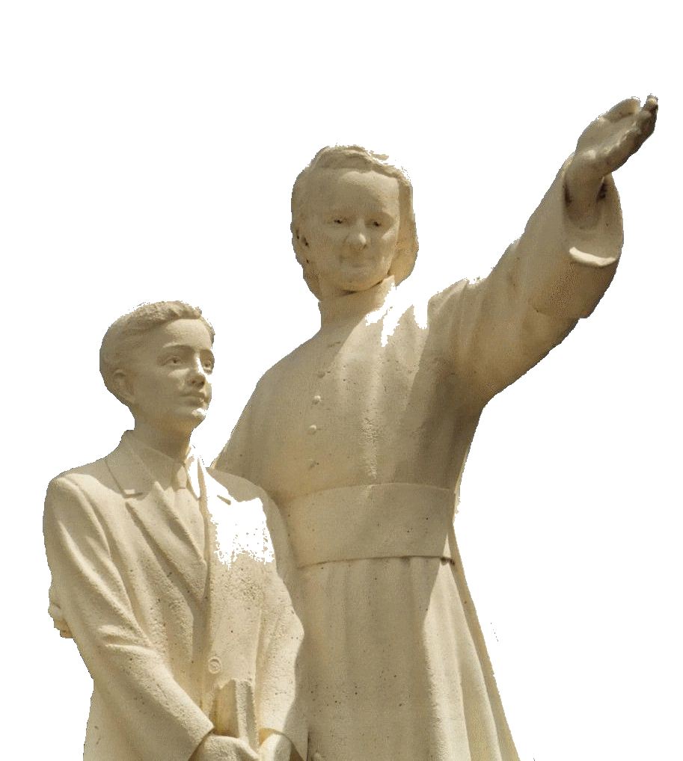

1. **NOTICIAS DE LA APLICACIÓN**

**UN “PEQUEÑO AÑO SANTO DE LA FAMILIA” EN EL GRAN JUBILEO DE LA IGLESIA**

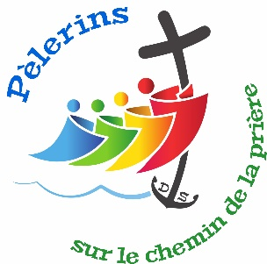El año 2024-2025 marca una fecha importante en la historia de la Causa de Beatificación y Canonización de nuestro Padre Jean-Marie Robert de la Mennais. El 7 de octubre de 1899 se creó el Tribunal encargado de investigar el proceso de beatificación de nuestro Fundador, presidido por el obispo de Vannes, Mons. Latieule. Este Proceso, llamado informativo, celebró 86 sesiones y escuchó a 26 testigos que prestaron 55 declaraciones, del 7 de octubre de 1899 al 29 de agosto de 1901. Los documentos del Proceso, que comprenden más de dos mil páginas, fueron traídos a Roma por el hermano Abel Gaudichon, Superior General, y entregado a la Congregación de Ritos, que luego se ocupó de las Canonizaciones. Han pasado 125 años desde que comenzó la Causa de Juan María; Será, por tanto, un pequeño año santo que se integrará en el gran jubileo eclesial de la Iglesia. Una motivación más que se sumará a las oraciones, celebraciones y peregrinaciones que el Papa Francisco nos invita a vivir.

**¿QUÉ PASA CON LA CAUSA HOY?**

Deberíamos haber llegado a un momento importante. El Dr. Cauda du Gemelli, especialista en enfermedades infecciosas de renombre internacional, actualizó sus conocimientos (favorables a la reanudación de la Causa de Enzo Carollo) y añadió elementos significativos.

El neurólogo profesor L. Massimi colabora actualmente con los dos especialistas en enfermedades infecciosas, el Dr. Scoppettuolo y su colega del hospital pediátrico Gesù Bambino, el Dr. Andrzej Krzysztofiak: desarrollarán una experiencia conjunta en enero.

**HERMANOS “SANTOS”**

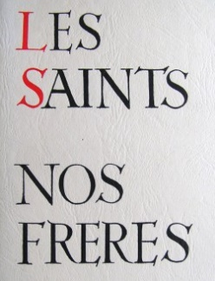Ciertamente tenemos santos Hermanos en la historia de nuestro Instituto. Algunos dejaron importantes huellas, incluso heroicas, de sus virtudes, llegando incluso a dar la vida e incluso al martirio: son muy conocidos en la tradición oral y escrita de la Congregación. Sería que sean más conocidos, para el crecimiento espiritual y vocacional de los jóvenes. El gran obstáculo para la introducción de su causa es la búsqueda de una reputación de santidad: particularmente en los lugares donde vivieron y actuaron. Pido a los Hermanos que puedan realizar esta tarea (difícil, paciente y delicada) que se dediquen un poco a ella, a hacer brillar estas hermosas luces, especialmente para iluminar a nuestros jóvenes. Ya tenemos una base histórica para los Hermanos Zoël Hamon, François Cardinal, Hyacinthe Fichou y ahora Constantin-Marie Roulin.

1. **INTENCIONES DE ORACIÓN POR INTERCESIÓN DEL PADRE**

Los Hermanos Animadores Menesianos hicieron un gran trabajo durante la novena de noviembre. Siguen las intenciones de su región que se les comunican. También recibimos noticias con bellas imágenes sobre iniciativas menesianas, en particular de España, México, Indonesia, Ruanda y Congo: ¡brotes llenos de esperanza!

Recomendamos especialmente a los tres Hermanos que pronto comenzarán la nueva misión en Timor Oriental: pidamos para ellos un comienzo santo, en un contexto de paz y en la tradición de fervor de nuestros misioneros.

En este mes seguimos orando por el pequeño ***Tommaso*** (está casi fuera de peligro) y ***Alessandro*** (está mejor), por las mamás ***Liliana*** (falleció, después de haber vivido un año más de lo que esperaban los médicos) y ***Caroline***, por los papás. ***Giuseppe*** (cáncer), ***Sergio*** y ***Massimo***; ***Irene*** (jovencita, anorexia); las otras intenciones indicadas por los animadores locales.

1. **FAVORES RECIBIDOS POR INTERCESIÓN DEL PADRE**

Este es un hermoso testimonio expresado con sincera confianza en la intercesión del Padre de la Mennais.

Willimantic, Connecticut. Estados Unidos, 455, Ash St, 1977

*“Soy la señora JP Bovino, nacida Marie-Rose Lambert, sobrina del Hermano Alfred-Marie (Donat Lambert), fallecido en La Pointe du Lac, hermano de mi padre.*

*No sé si el Venerable Juan María de la Mennais será algún día canonizado. Para ello y para responder a una presión de conciencia, les relataré tres favores particulares, curaciones extraordinarias obtenidas por intercesión de este gran siervo de Dios.*

*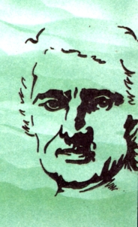En primer lugar, es un favor para mí, una curación considerada milagrosa en el momento en que se produjo. A los 6 o 7 años sufrí de tos ferina. Estuve muy enfermo durante varias semanas. En los últimos días he tosido terriblemente, incluso tosiendo sangre durante estos ataques de tos agotadores. El médico que me atendía acabó advirtiendo a mi madre que estaba al final y que probablemente no sobreviviría hasta el día siguiente.*

*Teníamos en nuestra familia la imagen del Venerable Juan María de la Mennais y todos teníamos una confianza extraordinaria en su poderosa intercesión ante Dios. Por la noche, cuando el médico informó a mi madre que era el final, que no sobreviviría a la noche, mi madre se enojó tanto que se olvidó de la imagen del Venerable de la Mennais. Tosí tanto que no podía dormir. De repente recordé que alguien se había olvidado de poner el cuadro debajo de mi almohada. Llamé a mi madre, entonces ocupada con los otros niños, “Intenta tomar la imagen tú mismo y pide tu curación”. Estaba muy débil y este simple gesto me resultó casi imposible de realizar. Sin embargo lo logré y, teniendo la imagen en mis manos, después de haberla besado, pedí al buen Padre que obtuviera de Dios mi curación. Coloqué la imagen debajo de mi almohada y me quedé dormido inmediatamente. No volví a toser durante la noche, aliviando también a mi papá y a mi mamá, quienes tomaron su turno para cuidarme y consolarme. Al día siguiente, el médico pasó como de costumbre y me encontró sentada en mi cama, sonriendo y sosteniendo en mis manos la imagen de Jean-Marie. Me curé. El médico dijo que era un milagro, porque estaba firmemente convencido de que yo no tenía fuerzas ni resistencia para sufrir más ataques”.*

*En otra ocasión fue mi hermana la que contrajo neumonía. Estaba enferma y nos causó mucha preocupación. Volvimos nuevamente al Padre de la Mennais y, gracias a su intercesión, fuimos nuevamente escuchados.*

*Posteriormente, entre nuestros vecinos, fue el padre de una familia quien padeció la misma enfermedad. El médico casi lo había abandonado, tan convencido estaba que ya no podía hacer nada más por él. Fue entonces cuando la madre entregó la imagen de Jean-Marie de la Mennais a esta familia en duelo y los invitó a tener mucha confianza y sobre todo a orar con fe para que intercediera ante Dios. Y la curación volvió a ocurrir, para gran asombro del médico.*.” (FUENTE: Hermano Jean-Charles Bertrand, Colección de favores atribuidos al Padre de la Mennais, págs. 61-62)

1. **PEREGRINACIÓN DE ORACIÓN JUBILEO 2025**

**3- SANTUARIOS JÓVENES DE LA VIRGEN EN ÁFRICA OCCIDENTAL: SENEGAL, COSTA DE MARFIL, TOGO, BENIN Y LOS HERMANOS**

La juventud del cristianismo en África no es sólo una cuestión de edad: juventud de práctica religiosa, de vocaciones consagradas... Percibimos el entusiasmo de las asambleas litúrgicas, la generosidad de las iniciativas de las comunidades, la fidelidad en la persecución que alcanza hasta 'al mártir. Otro signo de esta juventud espiritual es la afluencia de santuarios dedicados a la Virgen María que se convierten en centros de devoción, conversión e incluso ecumenismo. Estos santuarios son bastante recientes – 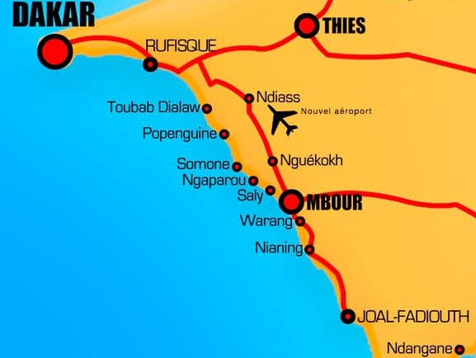la mayoría tienen menos de cien años, pero reúnen a innumerables multitudes de su nación y de las naciones vecinas. Veamos los santuarios más importantes de los países donde están presentes los Hermanos de la Instrucción Cristiana.

1. **SENEGAL: POPENGUINE: NUESTRA SEÑORA DE LA LIBERACIÓN (1888)**

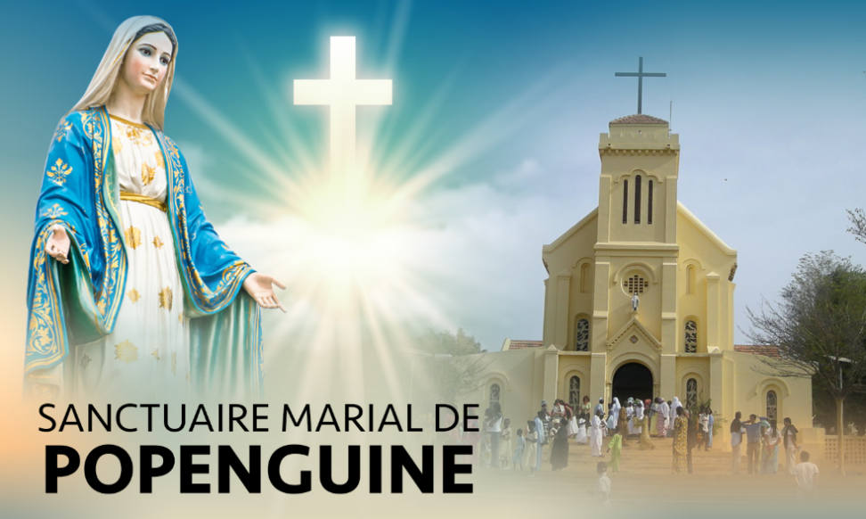Popenguine es un pequeño centro en la costa, cerca de Dakar y Thiès. En 1888, los Padres Misioneros del Espíritu Santo comenzaron a construir un santuario mariano para venerar a la “Virgen Negra”. Esta iglesia se convirtió inmediatamente en un centro cada vez mayor de peregrinación y devoción mariana para los cristianos, pero también para los musulmanes. El Papa San Juan Pablo II, en su visita de 1991, otorgó a la iglesia el estatus de basílica menor y la misión de convertirse en un centro de diálogo entre cristianos y musulmanes y un lugar de encuentro entre el norte de África y el África subsahariana. Para acoger a las masas de fieles que llenan el santuario durante las fiestas (especialmente el lunes de Pentecostés), se ha creado un enorme centro de acogida con 30.500 plazas y una gran gruta de Lourdes. Actualmente Popenguine es reconocido como santuario nacional por la conferencia de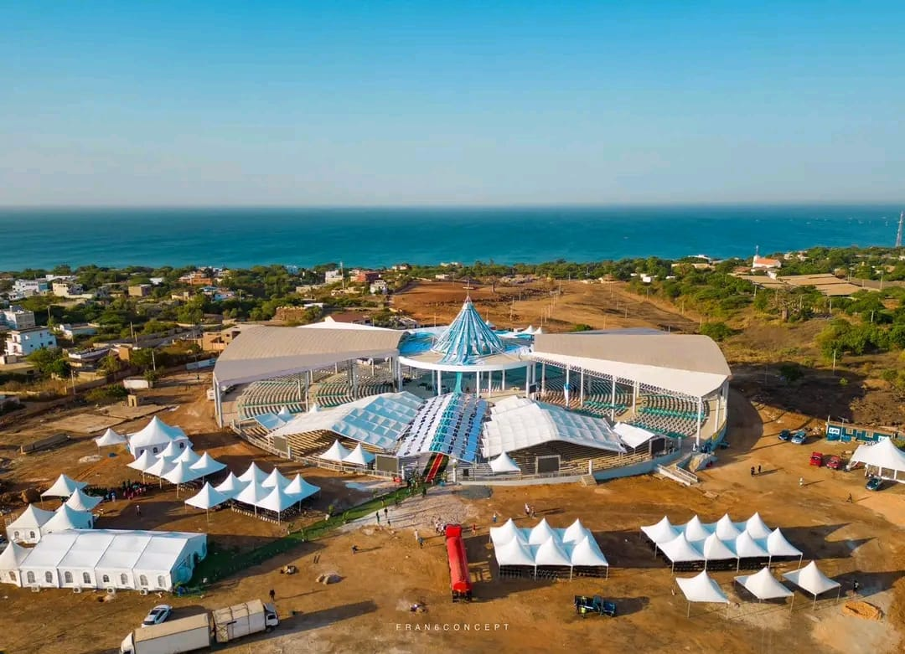

**Nuevo Santuario de Popenguine**

obispos de Senegal, Mauritania, Cabo Verde y Guinea-Bissau. Desde esta tierra, que guarda la memoria de la esclavitud, la Iglesia invoca a María, Nuestra Señora de la Liberación. “Que ella se digne interceder para liberarnos de la esclavitud del pecado y atraernos hacia la libertad producida por la gracia y la verdad”.

1. **COSTA DE MARFIL: ABIDJÁN. NUESTRA SEÑORA DE ÁFRICA, MADRE DE TODA GRACIA (1985)**

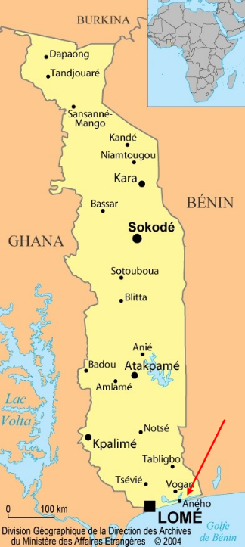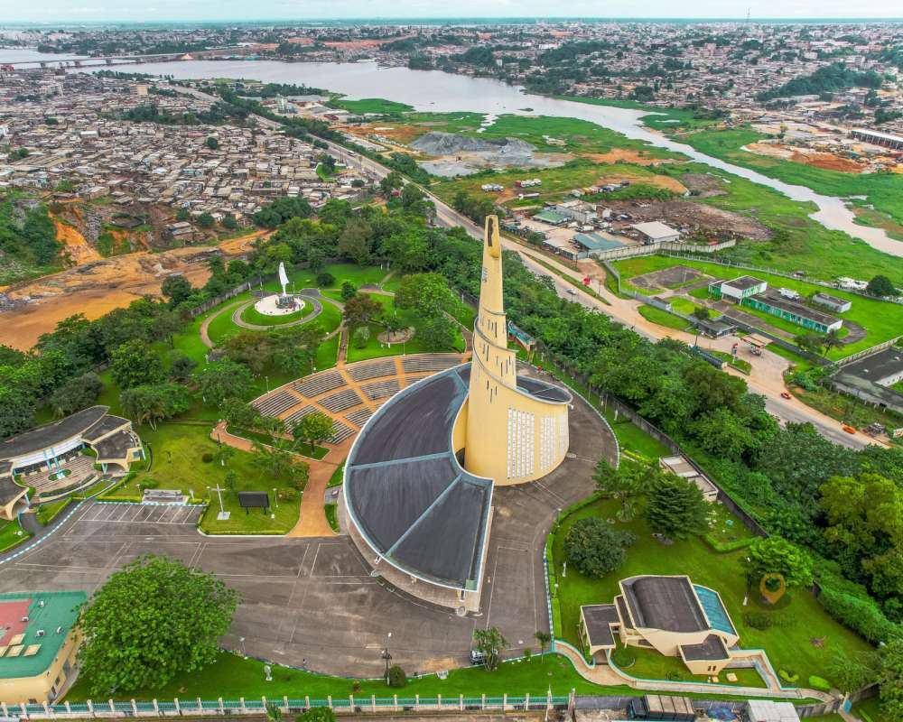Ya en 1960, Mons. Bernard Yago, arzobispo de Abiyán, consideró necesario tener un santuario dedicado a María en Costa de Marfil. La Providencia lo ayudará. En un barrio de la ciudad, en Attécoubé, fue necesario construir una iglesia que el barrio no tenía. Mons. Yago aprovechó la ayuda financiera del Presidente para transformar esta iglesia en un gran santuario mariano nacional. El Papa Juan Pablo II visitó Costa de Marfil en 1980 y bendijo la primera piedra de la Catedral de San Pablo o futuro santuario mariano. Sugiere que este santuario esté dedicado a “Nuestra Señora de África”; Tarjeta. Yago añade “Madre de toda gracia”. En 1985 se colocó la primera piedra y en 1987, año mariano, el santuario fue consagrado solemne-mente por el arzobispo, en presencia de otros cardenales africanos, represen-tantes del gobierno y una multitud de fieles. Actualmente su silueta clara y esbelta es visible en la ciudad. Al dar el título de Nuestra Señora de África, Juan Pablo II explicó: “Al confiar África a la Virgen Inmaculada, la ponemos bajo la protección de la Madre del Salvador. ¿Cómo podría verse defraudada nuestra esperanza? ¿Cómo, cuando la invocáis con fervor, ella no os conducirá hacia su divino Hijo, hacia la plenitud de su amor?” En 2012, el santuario mariano de Abiyán se convirtió en Santuario Mariano Nacional.

**El santuario de Notre-Dame-d'Afrique en Abiyán - Baab**

1. **TOGO: TOGOVILLE (ANEHO) NUESTRA SEÑORA DEL LAGO TOGO, MADRE DE LA MISERICORDIA (1973)**

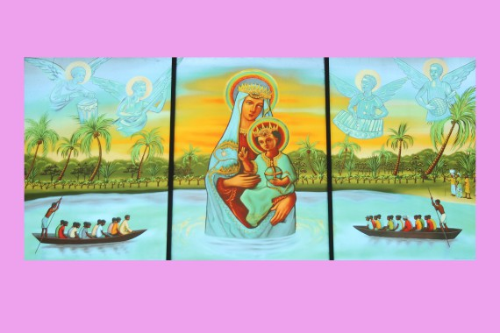Togoville era un centro civil y religioso, situado a orillas del lago Togo. Durante mucho tiempo, allí se celebraba cada tres años la fiesta de la purificación del pueblo: un conjunto de ceremonias destinadas a alejar del pueblo las enfermedades y las fuerzas del mal. Los misioneros del Verbo Divino, muy bien recibidos por la población, construyeron una iglesia para los cristianos en 1910. “Fue a partir de la observación de lo que Togoville significa para el pueblo que surgió la inspiración de crear un centro que sea también un punto de referencia. para los cristianos, un lugar de piedad: ¿por qué no transformar la iglesia en un santuario dedicado a la Madre de todas las misericordias?” Un artista italiano, Michelini, hizo pintar un cuadro de la Virgen para colocarlo en el santuario. Después de una larga preparación, que incluyó la veneración de la imagen en todas las parroquias de la costa y de la capital, Lomé, el icono fue acompañado desde la catedral de Lomé hasta Togoville. He aquí la descripción del periódico Togo Press del 5 de noviembre de 1973: “4.000 participantes en la ceremonia de toma de posesión. Togoville fue escenario de un acontecimiento histórico, religioso y cristiano. Una multitud de peregrinos llegados de Togo y del extranjero asistieron a la solemne entronización de Nuestra Señora del Lago, Madre de la Misericordia, que tuvo lugar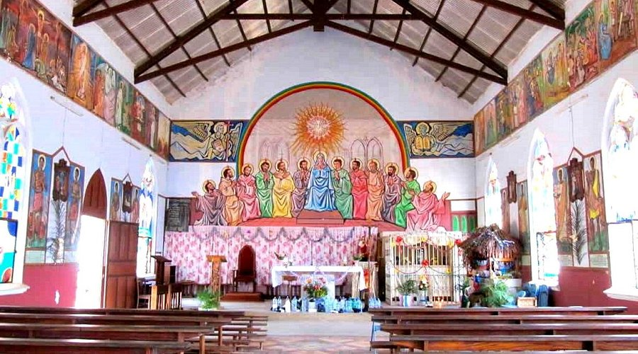

**CATEDRAL DE NUESTRA SEÑORA DEL LAGO TOGO**

*después de la misa celebrada al aire libre, presidida por Dosseh Anyron, arzobispo de Lomé. La ceremonia se retrasó tres horas a causa de la masa de fieles que acudió en mayor número de lo esperado... La llegada de la Santísima Virgen a las orillas de Togoville fue un acontecimiento. Todos los líderes espirituales y sacerdotes de nuestros bosques sagrados, así como el clero de Togoville habían venido a recibirlo... Finalmente, solemnemente la santa imagen fue llevada a la capilla, donde las autoridades religiosas y civiles, los jefes tradicionales y los multitud de fieles. »*

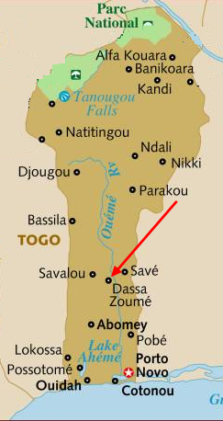A partir de ese día las visitas y romerías no hicieron más que aumentar. En 1985, el Papa Juan Pablo II visitó Togoville, confirmando la pertenencia de los togoleses a Nuestra Señora del Lago, Madre de la Misericordia. Desde 1994 el santuario pertenece a la diócesis de Aného, ​​creada por Juan Pablo II, quien fomentó la veneración de su memoria. “Oh Madre de misericordia, en este día, en este lugar, sentimos la necesidad de tomarte como Madre nuestra, para que nos mantengas cerca de Jesús Salvador, cada vez más fieles en el servicio de todos sus hermanos, que también son tuyos. .. los hijos, especialmente al servicio de los más pequeños, de los que experimentan mayor angustia”. (Juan Pablo II en Togoville 1985)

1. **EL SANTUARIO DE LA CUEVA DE NUESTRA SEÑORA DE ARIGBO, DASSA-ZOUMÉ, BENIN, 1954**

La cueva de Notre Dame d'Arigbo es un lugar de grandes peregrinaciones en Dassa-Zoumé, en el centro-sur de Benín. El 11 de febrero de 1954, cien años después de la primera aparición de Lourdes, el vicario apostólico del antiguo Benín, ferviente devoto de la Virgen María, consagró la cueva natural de Arigbo, colocando allí una estatua de la Virgen y una cruz luminosa. Estableció la peregrinación Dassa-Zoumé e hizo de Arigbo un lugar de oración y devoción mariana. En el idioma local Arigbo significa: La que todo lo ve, como una madre que vela por sus hijos y los une. Como en Lourdes, muchos enfermos acudieron a la Gruta para recibir la bendición de Dios, por intercesión de la Madre Inmaculada.

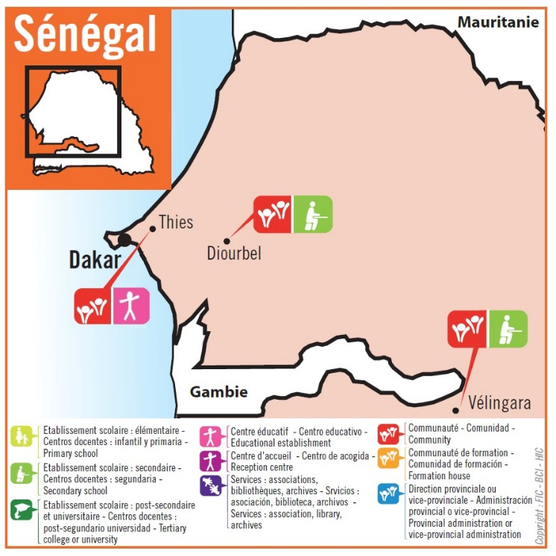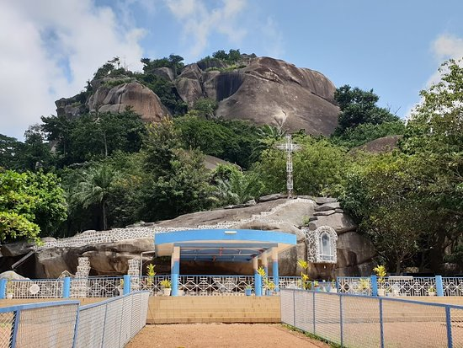Cada año, durante las fiestas de la Ascensión y la Asunción, decenas de miles de fieles se reúnen en este lugar sagrado. Los peregrinos proceden de Benín, pero también de Togo, Níger y Burkina Faso. Las celebraciones están presididas por los obispos de la Iglesia católica (desde hace varios años por el cardenal beninés Bernardin Gantin). Todo el país participa en esta gran celebración y las autoridades civiles están siempre presentes. En 1982, el Papa Juan Pablo II animó al pueblo beninés a abrazar la fe cristiana, que María había ayudado a hacer crecer mediante peregrinaciones a su cueva de Arigbo. “El objetivo de los misioneros cristianos era criar aquí hijos e hijas de la Iglesia, por derecho propio, cumpliendo sus valores ancestrales compatibles con el Evangelio, y destinados a organizarse en una Iglesia con sus sacerdotes, sus monjas, sus obispos”. Y el Papa Benedicto XVI, en la catedral de la capital Cotonú, en 2011, invocó a la Santísima Virgen que los fieles honran en Dassa-Zoumé: “Oh Reina de la justicia, obtén para nosotros el amor filial y fraterno, obtén para nosotros ser amigos de los pobres y los pequeños, obtengan para los pueblos de la tierra el espíritu de fraternidad. Oh Nuestra Señora de África, obtén de tu divino Hijo la curación para los enfermos, el consuelo para los afligidos, el perdón para los pecadores; intercede por África ante tu Divino Hijo; y obtener la salvación y la paz para toda la humanidad. Amén"

**El santuario mariano de Nuestra Señora de Arigbo en Dassa-Zoumé en Benin**

1. **LOS HERMANOS DEL DISTRITO DE SAN PABLO: SENEGAL - COSTA DE MARFIL - TOGO – BENIN**

**SENEGAL: 1967**

La primera misión de los Hermanos (1841-1904) dejó una huella profunda y un recuerdo que nunca se ha borrado: fundadores de escuelas cristianas, enfermeros durante las epidemias, agricultores en el desierto, promotores de vocaciones a la Iglesia... En los cementerios de Senegal sus nombres permanecen: Liguori, Didier-Marie, Héraclien… En 1904, los Hermanos tuvieron que abandonar el país. En 1967 algunos antiguos alumnos vieron regresar a “sus” Hermanos. Fueron los del distrito de Nantes quienes se hicieron cargo de esta misión. Abrieron escuelas en Saint-Louis y Diourbel, también con el apoyo de jóvenes Hermanos que optaron por la cooperación civil en el extranjero. También fundaron centros escolares experimentales, las “escuelas del monte”. Trabajan en la evangelización al servicio de la Iglesia, en diálogo con otras religiones, especialmente con los musulmanes. Actualmente en Senegal hay diez Hermanos en tres comunidades, entre ellas dos colegios: Diourbel y Vélingara; En Thiès, una casa acoge a jóvenes de los pueblos de los alrededores.

**COSTA DE MARFIL**

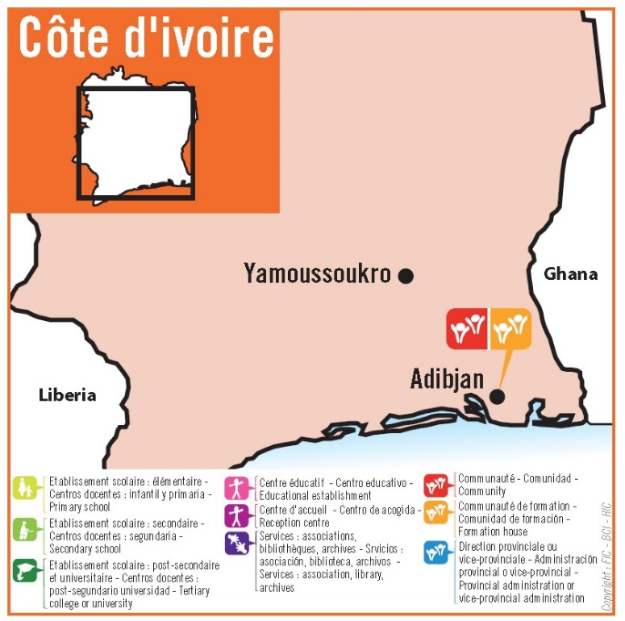

En 1979, Mons. Agré, obispo de Man en Costa de Marfil, viene a Roma para pedir ayuda al Consejo general para evangelizar su joven cristianismo: la diócesis necesita estructuras escolares para la formación de una élite cristiana. Es el distrito de Rennes el que responde a esta llamada. Los primeros Hermanos fundaron el Liceo Juan de la Mennais que se desarrolló, recibiendo también la ayuda de otros compañeros y de algunas Hijas de la Providencia. Actualmente Costa de Marfil cuenta con dos comunidades FIC: están ubicadas en Abiyán y ofrecen formación durante los tres años del Escolasticado de lengua francesa (África y Haití). También acogen a otros jóvenes universitarios Hermanos.

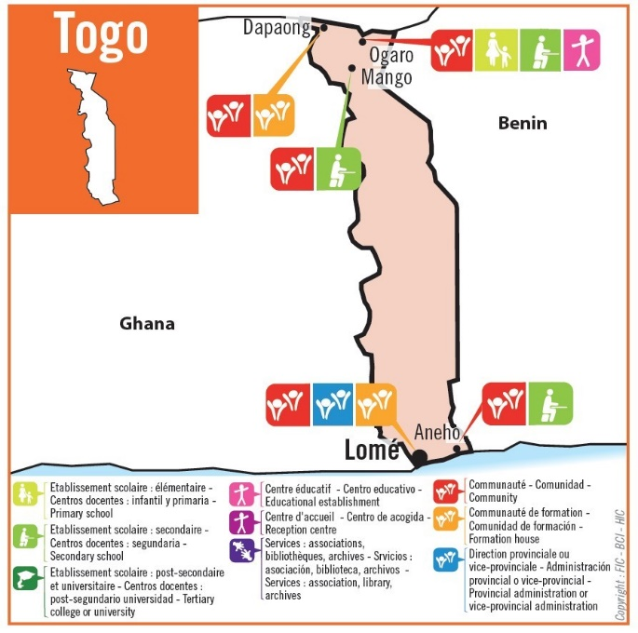

**TOGO**

En 1982, Mons. Hanrion, obispo de Dapaong, pide al hermano Visitador del distrito de Quimper apoyo en la evangelización y promoción humana de su diócesis en el norte del país, donde la presencia de los católicos es muy reducida (4%) y la gente sufre desnutrición. Los Hermanos, una vez llegados, desarrollaron 90 hectáreas de terreno y construyeron un centro de formación agrícola, CARTO: “Centre Animation Rurale Tambimong-Ogaro”. Acogerá a familias de los alrededores para capacitarlas en las labores agrícolas: arado, mantenimiento de cultivos, ganadería, etc. Durante su estancia de varios meses se realizarán esfuerzos educativos y evangelizadores. En Francia, la asociación "Les Amis d'Ogaro" coopera activamente en este proyecto.

Actualmente en Togo existen cinco comunidades: en Ogaro el complejo escolar CARTO y La Mennais, en Mango el colegio Mons. Hanrion, en Aného el colegio St Pierre y St Paul; en Lomé la casa del distrito; finalmente Dapaong: es el lugar del noviciado francófono (África, Haití). ¡Togo ha cumplido sus promesas, que todavía están destinadas a dar muchos frutos!

**BENÍN**

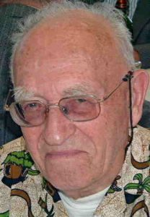En septiembre de 1990, cuatro Hermanos llegaron a Benin y formaron una comunidad en Parakou. Responden a la petición del obispo de la diócesis, monseñor Assogba, deseoso de ofrecer a los jóvenes que tienen un proyecto de vocación sacerdotal, pero que no han podido seguir una escolarización normal, la posibilidad de completar su formación intelectual antes de entrar en la Iglesia. Seminario. “La cosecha madura con nosotros. Si esperamos otros 10 años será demasiado tarde. ¡Nos faltan trabajadores!” El recurso es conocido por el provinciano Gabriel Deshayes. En la primera comunidad está presente el Hno. Yves-Jean Labbé, ex director del escolasticado.

Tiene 71 años. A nuestros Hermanos se abre un amplio campo de apostolado: catequesis, formación permanente, enseñanza del seminario...

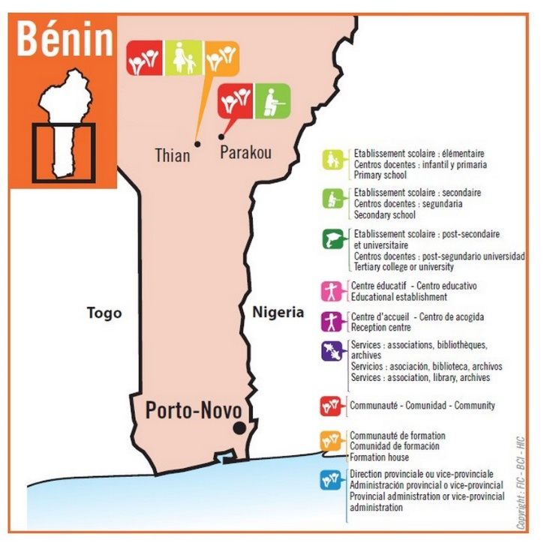Actualmente en Parakou los Hermanos forman dos comunidades: en Boundarou dirigen el colegio católico “Les Hibiscus” y en Thian dirigen el colegio Jean de la Mennais y son responsables del Postulantado.

Que Nuestra Señora de la Liberación de Popenguine, que Nuestra Señora de África y Madre de todas las Gracias de Abiyán, que Nuestra Señora del Lago Togo, Madre de la Misericordia de Togoville, que Nuestra Señora de la Cueva de Arigbo, María Inmaculada, la conceda siempre ¡Bendición maternal a esta joven Provincia del Instituto y la acompaña en su crecimiento lleno de promesa y esperanza!

FUENTES: 150° Aniversario de la Acción Misionera de la FIC (Hermanos Sylvestre y Paquin) / La Crónica de la FIC: años 1980-1990/ La Mennais.org: La FIC en el mundo: Provincia de San Pablo (África Occidental) / Directorio FIC 2024

